Fundación Universitaria Internacional de la Rioja

Ingeniería informática

Aproximación a la metodología de investigación

Trabajo: Aspectos éticos de la investigación

Oscar David Bocanegra Capera
Leidy Patricia Rodríguez Bernal

16/ 02/2026
Bogotá, Colombia
Contenido
Citador usado 3
Material usado 4
Libros 4
Artículos 4
Matriz de Revisión Bibliográfica 5
Conclusiones 7
Referencias 8

Citador usado

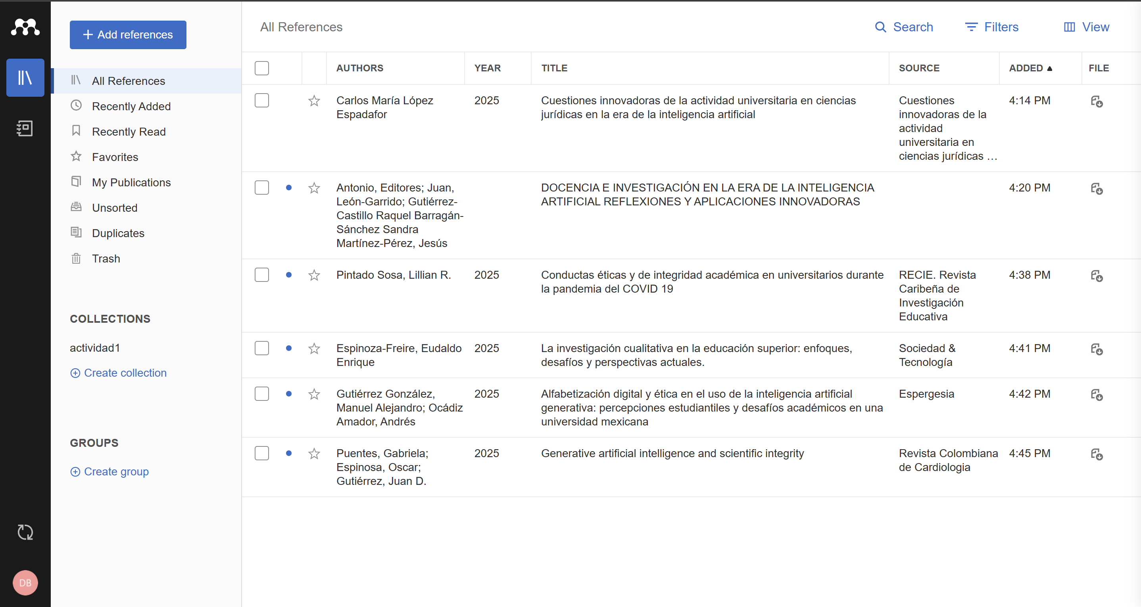
Para el desarrollo de esta actividad se puede evidenciar que el uso de citación fue Mendeley, en el cual además de ver la aplicación, en la imagen se ve los 2 libros y los 4 artículos que han sido seleccionados para el desarrollo de dicha actividad y además de esto se insertó Mendeley en el mismo Word como se ve a continuación.
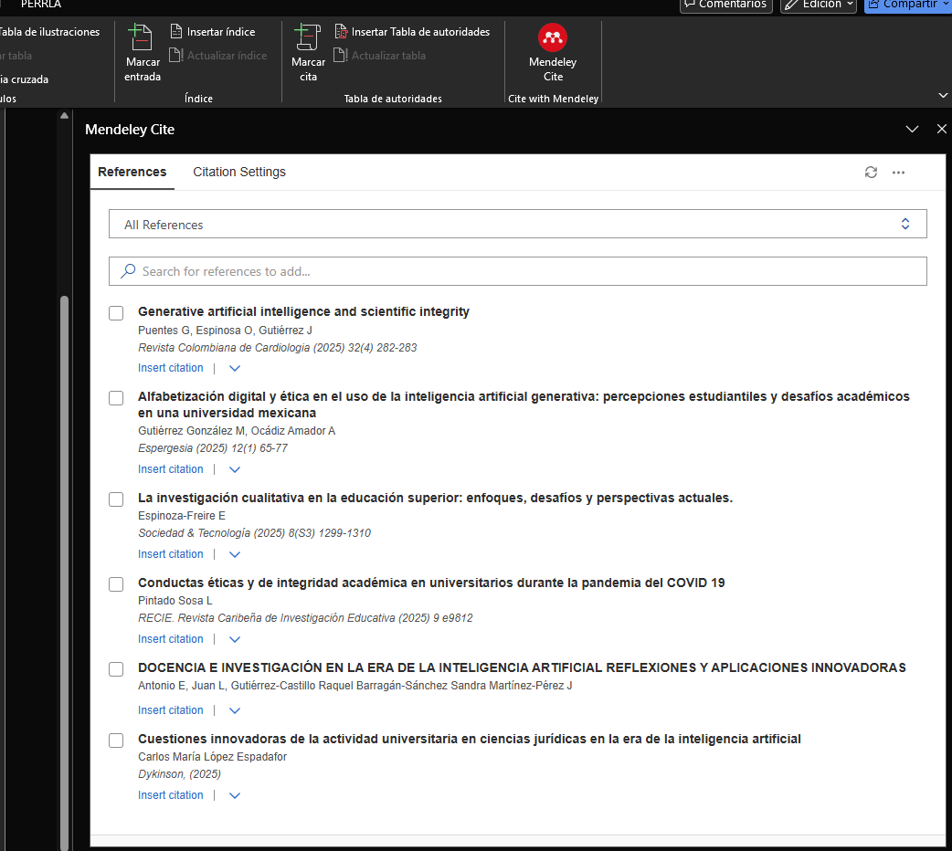

Material usado

Libros
- Docencia e investigación en la era de la inteligencia artificial reflexiones y aplicaciones innovadoras
- Cuestiones innovadoras de la actividad universitaria en ciencias jurídicas en la era de la inteligencia artificial

Artículos
- La investigación cualitativa en la educación superior: enfoques, desafíos y perspectivas actuales.
- Generative artificial intelligence and scientific integrity
- Conductas éticas y de integridad académica en universitarios durante la pandemia del COVID 19
- Alfabetización digital y ética en el uso de la inteligencia artificial generativa: percepciones estudiantiles y desafíos académicos en una universidad mexicana

Matriz de Revisión Bibliográfica
Cita | Objetivo del estudio | Metodología del autor | Variables utilizadas en el estudio | Hallazgos del autor
(Pintado Sosa, 2025)(articulo) | El objetivo de este caso se centra en determinar la experiencia académica en la virtualidad de describir las conductas éticas e integridad académica en universitarios durante COVID-19. | Cuantitativo | Percepción de la modalidad virtual, preparación tecnológica, demografía, y conductas que estén asociadas a la integridad | Se indico que la mayoría demostró actuar con integridad y con honestidad e integridad
(Gutiérrez González & Ocádiz Amador, 2025)(Articulo) | Aca se busco explorar percepciones estudiantiles sobre el uso de la IA generativa | Cualitativo | Competencias éticas, riesgos percibidos, capacidad de pensamiento critico | En este estudio se puede decir que los estudiantes expresan preocupación por la perdida de ciertas habilidades como lo son el pensamiento crítico y la evaluación de fuentes
(Puentes et al., 2025)(articulo) | En este se buscó analizar las implicaciones que deja la IA generativa afectando la integridad científica y el proceso de publicación | Cualitativo | Evaluar la transparencia, el plagio, las alucinaciones, la autoría y la responsabilidad del investigador | En este se advierten riesgos sobre la invención de la información, el plagio, sesgos en la información y la degradación de la calidad científica
(Espinoza-Freire, 2025)(articulo) | Este busca revisar los enfoques, métodos, y los debates de la investigación cualitativa actual | Cualitativo | Criterios como la credibilidad, dependencia, tendencias, implicaciones éticas del análisis asistido por tecnología | Indica que las innovaciones tecnológicas pueden ampliar las posibilidades del análisis cualitativo, pero a su vez van a subir la exigencia ética
(Carlos María López Espadafor, 2025)(libro) | Se basa en fundamentar filosóficamente la relación humana–IA para poder discutir riesgos éticos de delegar juicio/razón en sistemas inteligentes. | Cualitativo | Autonomía, dependencia cognitiva, responsabilidad moral, delegación del juicio | Este indica que atribuir “autonomía” a la inteligencia artificial puede generar dependencia y desplazamiento del juicio critico
(Antonio et al., n.d.)(libro) | Busca examinar impactos de la IA en la docencia y la investigación | Cualitativo | Ética académica, integridad, riesgos de automatización | Este integra perspectivas de marcos institucionales de uso responsable, formación ética y rediseño de prácticas investigativas

Conclusiones
En los libros y textos seleccionados y analizados en esta actividad puedo decir que, se evidencia que la ética hoy en día tiene un impacto directo y notable en la calidad y la confiabilidad de la investigación (Espinoza-Freire, 2025) . Esto lo puedo decir que ya se nota que los autores coinciden en que la ética no es un requisito que se caracterice como formal, sino se da más bien como un pilar que protege la integridad académica y científica, en donde dicha integridad hace referencia a aspectos como la honestidad, la transparencia y la responsabilidad del investigador, lo cual previene problemas como el plagio o la producción de información poco confiable(Pintado Sosa, 2025). Con esto claro puedo decir que estos aspectos cobran mayor relevancia con el uso de inteligencia artificial generativa, ya que con el uso constante de esta se incrementan riesgos como copiar y pegar contenido, inventar información o perder el hábito de verificar fuentes. Lo cual hace que se insista en mantener el control humano, indicar el uso de IA y fortalecer el enfoque ético a la hora de realizar dichas investigaciones.
Ahora a nivel mas personal puedo decir que esta actividad me a funcionado para darme cuenta o resaltar aun mas la importancia de la búsqueda de literatura como punto de partida de cualquier investigación para cualquier aspecto que llegue a ser de mi interés, ya que el hecho de revisar libros y artículos no solo ayuda a reunir información de calidad y de veracidad sino también a comprender el estado del conocimiento, comparar perspectivas, identificar consensos y detectar vacíos que guían mejor el trabajo, también me enseña a que cuando cree mis propios artículos de investigación los base principalmente a búsquedas de fuentes 100% confiables, para brindar información de calidad, e información real, así que, lo que aprendí es que una buena búsqueda bibliográfica mejora la claridad del problema, da una base sólida a los argumentos y evita opiniones sin fundamento.

Referencias
- Antonio, E., Juan, L.-G., & Gutiérrez-Castillo Raquel Barragán-Sánchez Sandra Martínez-Pérez, J. (n.d.). DOCENCIA E INVESTIGACIÓN EN LA ERA DE LA INTELIGENCIA ARTIFICIAL REFLEXIONES Y APLICACIONES INNOVADORAS.
- Carlos María López Espadafor. (2025). Cuestiones innovadoras de la actividad universitaria en ciencias jurídicas en la era de la inteligencia artificial. In Cuestiones innovadoras de la actividad universitaria en ciencias jurídicas en la era de la inteligencia artificial. Dykinson. https://doi.org/10.14679/4245
- Espinoza-Freire, E. E. (2025). La investigación cualitativa en la educación superior: enfoques, desafíos y perspectivas actuales. Sociedad & Tecnología, 8(S3), 1299–1310. https://doi.org/10.51247/st.v8is3.56
- Gutiérrez González, M. A., & Ocádiz Amador, A. (2025). Alfabetización digital y ética en el uso de la inteligencia artificial generativa: percepciones estudiantiles y desafíos académicos en una universidad mexicana. Espergesia, 12(1), 65–77. https://doi.org/10.18050/rev.espergesia.v12i1.3503
- Pintado Sosa, L. R. (2025). Conductas éticas y de integridad académica en universitarios durante la pandemia del COVID 19. RECIE. Revista Caribeña de Investigación Educativa, 9, e9812. https://doi.org/10.32541/recie.v9.812
- Puentes, G., Espinosa, O., & Gutiérrez, J. D. (2025). Generative artificial intelligence and scientific integrity. Revista Colombiana de Cardiologia, 32(4), 282–283. https://doi.org/10.24875/RCCAR.25000007
- https://biblioteca.unir.net/

